**ΟΙ ΔΑΣΚΑΛΟΙ ΤΟΥ ΓΕΝΟΥΣ**

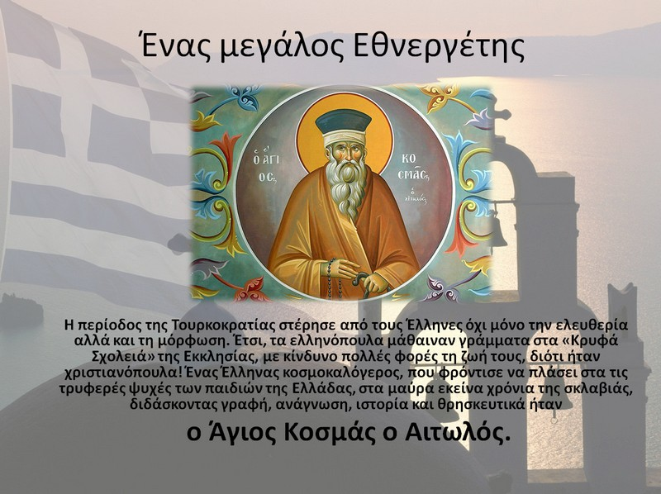 Οι **δάσκαλοι του Γένους** ήταν ή έγιναν ……………………………… και δίδασκαν σε ………..………, σε …………………... και σε ……………………………………………… . Έγραφαν …………………… και …………………………. σε περιοδικά και ……………………ή και ολόκληρα ……………………. που τα τύπωναν με τη στήριξη, της …………………..…… των ……………………………… ή ………………………… ………………………….

Ένας ξεχωριστός δάσκαλος ήταν ο **Κοσμάς** ο ……………………….. ο οποίος ήταν ………………..… …………..…. του ………….. ………………..., ………………………………………. και ……………………… . Κατάφερε να συνδυάσει το πνεύμα του …………………………… ………………………………………….. και της ………………………. με τη η………………………………………. ………….. και την …………………… ………………………………………………. . Περιόδευε στην …………………………για να αναχαιτίσει τους …………………………………………. ιδρύοντας ………………… .

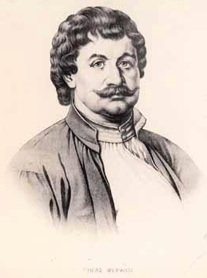 Άλλος δάσκαλος που ξεχώρισε για τη δράση του ήταν ο **Ρήγας** που γεννήθηκε το …………….. στο ………………………….. ή αλλιώς ………………… της ………………………………. ‘Ηταν γιος …………………………. Και νεαρός ακόμα μπήκε στην υπηρεσία των ……………………………………….. στην ………………………………………… κι έπειτα μετανάστευσε στο ……………………………… ως ……………………… του ηγεμόνα της ………………….. Το 1790 ταξίδεψε στη ……………………… .

Στόχος του Ρήγα ήταν η …………………………………….. της πατρίδας από τον ……………………….. ………………..με τη συνεργασία όλων των ………………………………… ……… και όραμά του η δημιουργία ενός ……………………………………. ……………………………….. κράτους.

Ο Ρήγας μετέφρασε στη ………………………….. ………………………. Γαλλικά ………………………… , εξέδωσε για σχολική χρήση ένα βιβλίο …………………….. και την περίφημη ………………….. της …………………… και φυσικά τον ……………………., έναν φλογερό επαναστατικό ……………….. που έγινε σύμβολο του ……………… για την ………………………………….

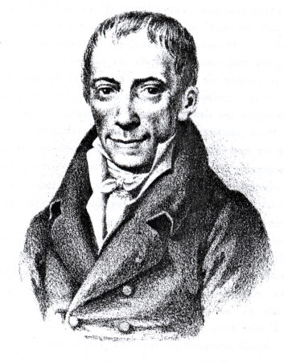 Άλλος σπουδαίος δάσκαλος ήταν ο **Αδαμάντιος** ……………………….. που γεννήθηκε στη ………………………….. το …………. ‘Ηταν γιος …………………………. ………………………. Της …………… Σπούδασε …………………………….. στη ………………………. Όπου γνώρισε τις φιλελεύθερες ιδέες της …………………………… ……………………………………………. .

Ο Κοραής πίστευε πως το ελληνικό …………….. για να απελευθερωθεί , έπρεπε πρώτα να ………………….. διαμέσου της ……………………… . Για το σκοπό αυτό θεωρούσε απαραίτητη μια ελληνική γλώσσα …………………………………. από την ……………….. , βασισμένη στην ………………………………………. γλώσσα της εποχής και απαλλαγμένη από ………… ……………… και …………………………………. εκφράσεις.

Ο Κοραής ασχολήθηκε με την …………….., την ……………. Και τη ……………….. χειρογράφων …………. Ελλήνων …………………… και συνέβαλε σημαντικά στην προετοιμασία της Μεγάλης Επανάστασης με το ποίημά του ……………………………………. Αλλά και με τις ………………………………… επιστολές του. Επίσης βοήθησε στην ίδρυση μιας ………………………………….. οργάνωσης στο ………………………. , το …………………………. ……………………………

Όλοι οι παραπάνω δάσκαλοι ήταν εκπρόσωποι του Νεοελληνικού διαφωτισμού , της ……………………………………… δηλαδή …………………………………… μέσω της οποίας έφτασαν στην ……………………………. ……………………………. Οι νέες …………………………… και ……………………………………… ιδέες του …………………………………….. Διαφωτισμού.

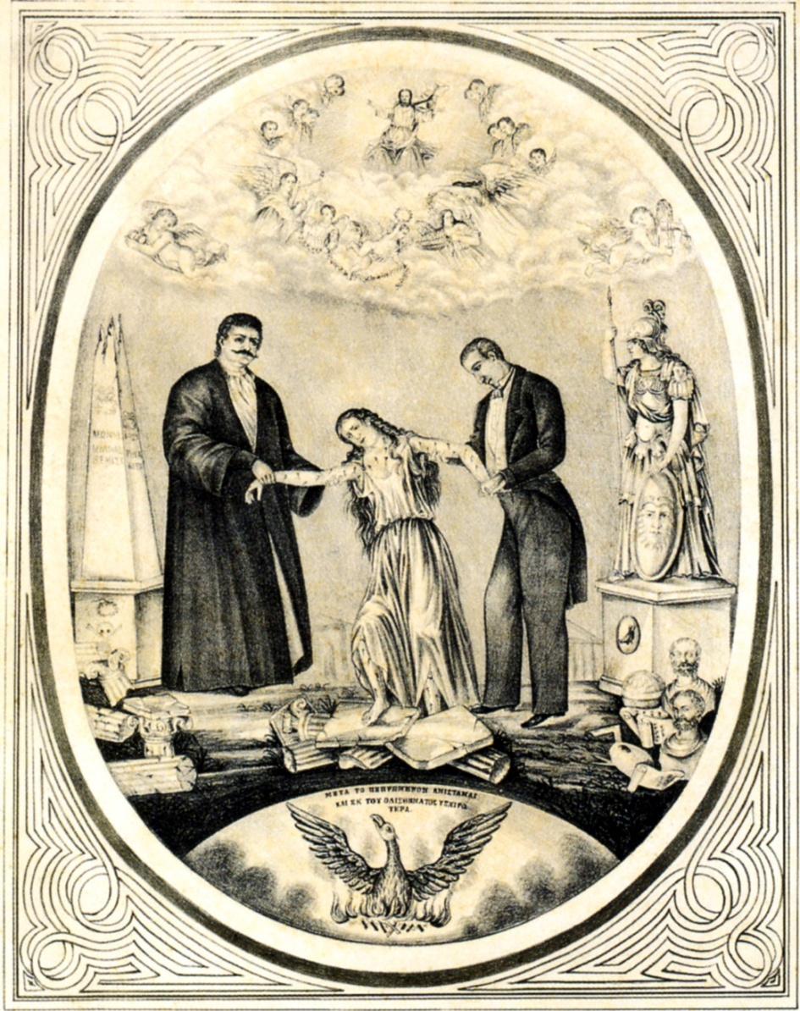

**Οι περισσότεροι άνθρωποι επιλέγουν να ταξιδέψουν με αυτοκίνητο, αφού είναι το οικονομικότερο μέσο μεταφοράς . Για μακρύτερους προορισμούς πολλοί προτιμούν το αεροπλάνο. Αν και είναι ακριβότερο, θεωρείται ο ασφαλέστερος και βέβαια ο γρηγορότερος και ακριβέστερος τρόπος να ταξιδέψεις. Άλλοι πάλι πιστεύουν πως είναι καλύτερα να απολαμβάνεις τη διαδρομή ταξιδεύοντας με πλοίο ή με τρένο, αφού σου προσφέρουν τη μέγιστη άνεση και εμπειρία με λιγότερο κόστος.**

**Εσύ με ποιον τρόπο θα επέλεγες να μετακινείσαι μέσα στην πόλη; Ποιο θεωρείς ταχύτερο και απλούστερο μέσο μεταφοράς;**